Согласовано: Утверждено:
Начальник управления Директор МБОУ СОШ № 15
образования администрации _____________С.П. Мухоед
города Невинномысска «_____»_____________2017г.
__________С.Б. Денисюк
«_____»____________2017г.

Согласовано:
Начальник ОГИБДД
Отдела МВД России
по городу Невинномысску
__________С.А. Голотенко
«_____»____________2017г.

Паспорт дорожной безопасности
муниципального бюджетного общеобразовательного учреждения
средней общеобразовательной школы № 15

20__ год
Общие сведения

Муниципальное бюджетное общеобразовательное учреждение_________
средняя общеобразовательная школа № 15___________________________
(Полное наименование образовательной организации)
________________________________________________________________
Тип образовательной организации _школа___________________________
Юридический адрес: 357114, Ставропольский край, город Невиномысск, улица Северная, 14
Фактический адрес: 357114, Ставропольский край, город Невиномысск, улица Северная, 14

Руководители образовательной организации:
Директор (заведующий) Мухоед Светлана Петровна 8(86554)5-81-25
(фамилия, имя, отчество) (телефон)
Заместитель директора
по учебной работе Логвина Светлана Анатольевна 8(86554)7-18-31
(фамилия, имя, отчество) (телефон)
Заместитель директора
по воспитательной работе Кузьминова Ирина Анатольевна 8(86554)7-18-31
(фамилия, имя, отчество) (телефон)

Ответственные работники
муниципального органа
образования ______________________ ___________________
(должность) (фамилия, имя, отчество)
__________________________________________
(телефон)
Ответственные от
Госавтоинспекции Савинов Дмитрий Константинович
(фамилия, имя, отчество)
___________________________________
(телефон)

Ответственные работники
за мероприятия по профилактике
детского травматизма ___________________ ___________________
(должность) (фамилия, имя, отчество)
________________________________________
(телефон

Руководитель или ответственный
работник дорожно-эксплуатационной
организации, осуществляющей
содержание улично-дорожной
сети (УДС)∗ _____________________ ______________
(фамилия, имя, отчество) (телефон)

Руководитель или ответственный
работник дорожно-эксплуатационной
организации, осуществляющей
содержание технических средств
организации дорожного
движения (ТСОДД)* _____________________ ______________
(фамилия, имя, отчество) (телефон)

Количество обучающихся (учащихся, воспитанников)_744_________________
Наличие уголка по БДД__3 этаж ,детская рекреация___________________
(если имеется, указать место расположения)
Наличие класса по БДД нет________________________________________
(если имеется, указать место расположения)
Наличие автогородка (площадки) по БДД _нет_________________________

Наличие автобуса в образовательной организации есть___________________
(при наличии автобуса)
Владелец автобуса Отдел образования города Невинномысска____________
(ОО, муниципальное образование и др.)

Время занятий в образовательной организации:
1-ая смена: 08 час. 00 мин. – 13час 50 мин. (период)
2-ая смена: ___ час.___ мин. – ___ час. ___мин. (период)
внеклассные занятия:14 час. 00 мин. – 18 час. 00 мин. (период)

Телефоны оперативных служб:
_________________________
_________________________
_________________________

Содержание

- План-схемы образовательной организации (сокращение – ОО).
1. Район расположения образовательной организации, пути движения транспортных средств и детей (обучающихся).
2. Организация дорожного движения в непосредственной близости от образовательной организации с размещением соответствующих технических средств организации дорожного движения, маршруты движения детей и расположение парковочных мест.
3. Маршруты движения организованных групп детей от образовательной организации к стадиону, парку или спортивно-оздоровительному комплексу.
4. Пути движения транспортных средств к местам разгрузки/погрузки и рекомендуемые безопасные пути передвижения детей по территории образовательной организации.

I. План-схемы образовательной организации
1. Район расположения образовательной организации, пути движения транспортных средств и детей (обучающихся)

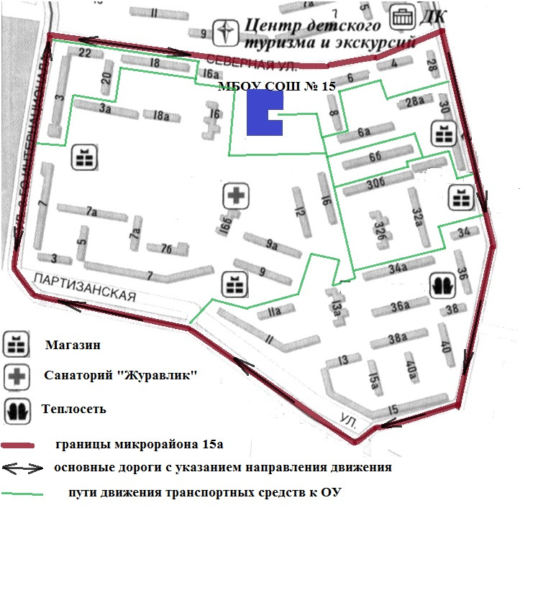

2. Схема организации дорожного движения в непосредственной близости от образовательной организации с размещением соответствующих технических средств организации дорожного движения, маршрутов движения детей и расположения
парковочных мест

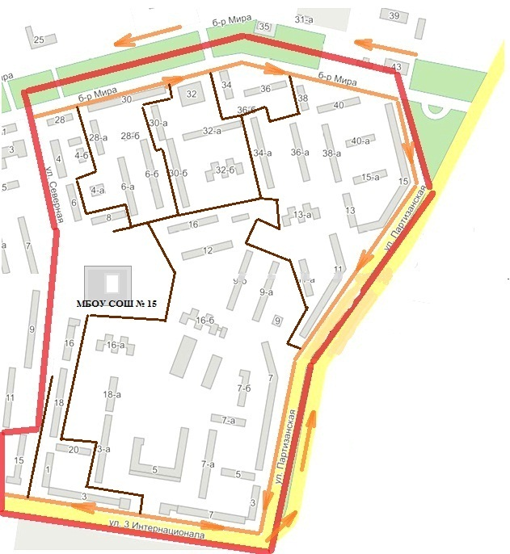

3. Маршруты движения организованных групп детей от образовательной организации к стадиону, парку
или спортивно-оздоровительному комплексу
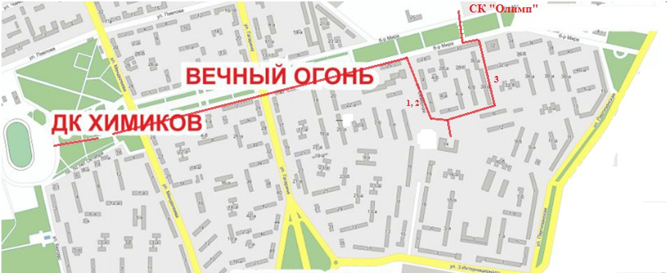

4. Пути движения транспортных средств к местам разгрузки/погрузки и рекомендуемые безопасные пути передвижения детей по территории образовательной организации

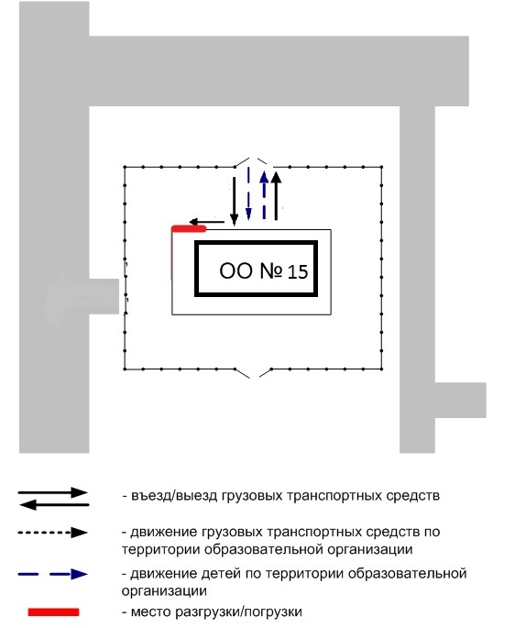

 Дорожно-эксплуатационные организации, осуществляющие содержание УДС и ТСОДД, несут ответственность в соответствии с законодательством Российской Федерации (Федеральный закон «О безопасности дорожного движения» от 10 декабря 1995 г. № 196-ФЗ, Кодекс Российской Федерации об административных правонарушениях, Гражданский кодекс Российской Федерации)

